**Klasa IV**

**MATEMATYKA - KLASA IV**

Witam serdecznie, zaczynamy nowy temat.

Przeczytaj uważnie temat ze strony 208 –**„Co to jest pole figury?”** i zapisz go w zeszycie.

Obejrzyj uważnie filmy : <https://www.youtube.com/watch?v=BX2hlmmEG5s>

Zadania na utrwalenie tematu (tych zadań nie przesyłamy)

Ćwiczenia str.85 zad 1i 2.

Kolejnym tematem lekcji jest: **„Jednostki pola. Pole prostokąta” - z**apiszcie go w zeszycie. Przeczytaj uważnie temat ze strony 210-211.

Obejrzyj uważnie filmy : <https://www.youtube.com/watch?v=VxMSpqsH1FA>

Zadania na utrwalenie tematu (tych zadań nie przesyłamy)

Ćwiczenia str.86-87 zad 1, 2 i 3.

**Uwaga zadanie 4 z ćwiczeń str. 87 jest na ocenę, to i tylko to zadanie macie przesłać na e-mail:** [**wojciechhoffmann2020@wp.pl**](mailto:wojciechhoffmann2020@wp.pl) **do 29.05.2020r.**

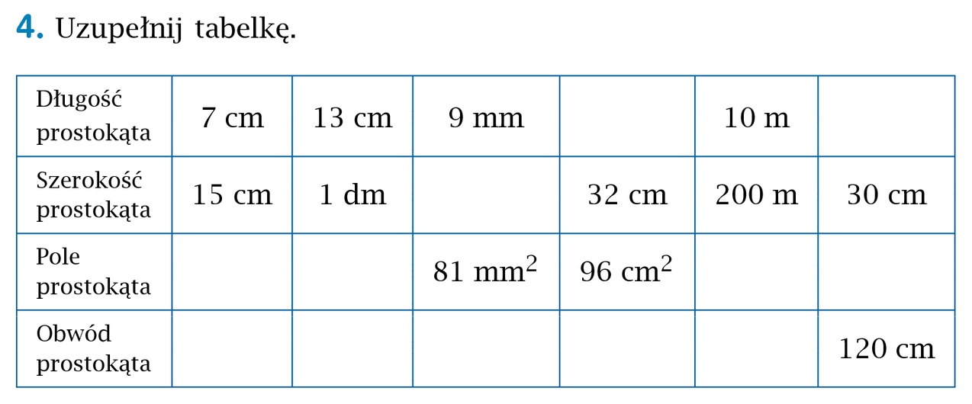

Informatyka do klasy IV

27.05.2020 r.

Temat: Wyszukujemy informacje w Internecie – sztuczki ułatwiające szukanie i zasady bezpieczeństwa. Podr. str. 116-118, wykonaj sztuczkę nr 5 str. 116

Zadaną pracę domową proszę przesłać na niżej podany e-mail.

E-mail: [alinalapaj@poczta.onet.pl](mailto:alinalapaj@poczta.onet.pl)

**Język polski**

**kl.IV**

**Zadanie 1**

a) napisz temat w zeszycie: Legenda o panu Twardowskim w ujęciu poety - A. Mickiewicz "Pani Twardowska"

b) przeczytaj utwór A. Mickiewicza "Pani Twardowska" podr. str.293

c) wykonaj ustnie zad.2/297

d) napisz w punktach ramowy (bez zbędnych szczegółów) plan wydarzeń. Możesz skorzystać z tej strony: <https://wordwall.net/pl/resource/2335157/polski/pani-twardowska>

**Zadanie dla chętnych**: <https://wordwall.net/pl/resource/1316003/polski/pani-twardowska> (proszę odpowiedzi nie odsyłać)

e) przeczytaj notatkę dotyczącą legendy o panu Twardowskim (zad.6a/298) i napisz w zeszycie podobieństwa do utworu A. Mickiewicza

Zadanie 2

a) napisz temat lekcji: Opowiedzieć historię czy przekazać informację? Poznajemy teksty o Dworze Artusa.

b) przeczytaj oba teksty o Dworze Artusa (podr. str.299), a następnie wykonaj w zeszycie zadanie 1b/300 (tabela)

**Zadanie 3**

a) napisz temat lekcji: Sprawdzam swoje wiadomości.

W środę 27 maja wyślę Wam e-mailem krótki sprawdzian. Proszę go wykonać i odesłać na moją pocztę do godz.20.00

Zagraj w grę o legendach. Napisz mi na Messengerze jak Ci poszło ☺

<https://wordwall.net/pl/resource/1762285/polski/legendy>

W tym tygodniu nie będzie lekcji na Messengerze.

Pozdrawiam

M. Szymczak

malgosiaszymczak@tlen.pl

**JĘZYK NIEMIECKI – klasa 4**

**Zadania na ten tydzień (25 – 29.05)**

Witam was drodzy uczniowie!

Kolejne 3 lekcje przez nami. Proszę notować wszystkie tematy w zeszycie oraz wszystko to, co zaznaczę, że jest konieczne.

**Thema: Für Leseratten**

Celem lekcji jest rozwijanie umiejętności rozumienia tekstu czytanego. To jedna z ostatnich lekcji realizujących podstawę programową w klasie IV. Jak zauważyliście w rozdziale 6 powtarzamy i utrwalamy pewne wiadomości, z którymi zapoznaliśmy się wcześniej.

W podr. na str. 66 znajdziecie e-mail od Marka, który pisze do kolegi z Niemiec. W treści

e-maila zawarł podstawowe informacje o sobie. Zrozumienie tekstu nie powinno stanowić dla was trudności, ponieważ wszystko to przerobiliśmy już na lekcjach w tym roku.

Przeczytajcie uważnie treść maila, a następnie zdania umieszczone pod nim (1-6). Waszym zadaniem jest stwierdzić czy informacje w zdaniach są zgodne z tymi w mailu Marka.

Przepiszcie zdania do zeszytu i obok proszę zapisać RICHTIG (prawda) albo FALSCH(fałsz).

Wykonane zadanie proszę przesłać na adres: [eprzestacka2@wp.pl](mailto:eprzestacka2@wp.pl) do 29.05

**Thema: Wir schreiben einen Brief.**

Na poprzedniej lekcji czytaliście mail Marka, tym razem spróbujecie napisać list do wybranej przez Was osoby, w którym zamieścicie informacje o sobie. Może nie do końca będziecie samodzielnie pisać całość, ale przynajmniej większą część trzeba będzie sensownie uzupełnić, tak aby treść była logiczna.

Przyjrzyjmy się treści listu. Jakie części możemy wyróżnić w liście? Wiemy, że powinien zawierać nagłówek – czyli zwrot, do osoby, do której piszemy oraz miejscowość i datę w górnym prawym rogu. Dalej to już treść, którą chcemy przekazać, no i na końcu oczywiście nasz podpis.

W ćwiczeniach na str. 88 macie zad. G1, w którym należy uzupełnić tabelkę informacjami o sobie, możecie oprzeć się na przykładzie tej już wypełnionej. Przeanalizujcie ten przykład, a następnie wypełnijcie własną tabelkę. Robiliśmy już podobne ćwiczenia, więc nie powinno być problemu.

Poniżej znajdziecie treść listu z lukami, które trzeba właściwie uzupełnić. Czytajcie uważnie poszczególne zdania i uzupełnijcie właściwie luki. W treści pojawiają się zwroty i słownictwo, z omawianym na lekcjach zakresów tematycznych (np. rodzina, zawody, zwierzęta domowe itd.)

Kto uważał na lekcjach nie powinien mieć problemu! ☺

Wykonane zadania proszę przesłać na adres: [eprzestacka2@wp.pl](mailto:eprzestacka2@wp.pl) do 29.05

**Thema: Spielt mit der klugen Eule!**

Jako podsumowanie całorocznej pracy i samokontrolę proponuję grę planszową na końcu zeszytu ćwiczeń na str. 90-91.

Możecie pograć nawet samodzielnie, potrzebna jest kostka i pionek. Rzucacie kostką i poruszacie się po planszy o tyle miejsc, ile oczek na kostce wam wypadnie. Do każdego pola z numerem przypisane jest pytanie. Zależnie na co traficie, przeczytajcie pytanie ( sukcesem jest już to, że je zrozumiecie) i postarajcie się poprawnie odpowiedzieć.

To takie zadanie powtórkowe , w formie gry. Łączymy więc przyjemne z pożytecznym. POWODZENIA I UDANEJ ZABAWY!

W normalnych warunkach pogralibyśmy w klasie, ale trudno, nie możemy ☹

Do tej lekcji nie ma zadania, które trzeba odesłać, ale mimo to wykonajcie to, co poleciłam.

Pozdrawiam serdecznie!

**ZAJĘCIA Z WYCHOWAWCĄ KLASA IV**

Drodzy wychowankowie.

Temat na ten tydzień: **Samoocena i ocena z zachowania.**

Bardzo proszę o dokonanie własnej samooceny z zachowania i przesłanie mi jej z krótkim uzasadnieniem. Bierzemy pod uwagę cały rok szkolny 2019 /2020.

Poniżej wykaz ocen z zachowania :

wzorowe 6

bardzo dobre 5

dobre 4

poprawne 3

nieodpowiednie 2

naganne 1

**pozdrawiam Wasz wychowawca**

**TECHNIKA KLASA IV**

Drodzy uczniowie.

Dziękuję za sumienne wykonywanie zadań i prac technicznych.

Bardzo proszę o robienie skanów, kopii lub zdjęcie aparatem czy telefonem komórkowym i wysyłanie ich na pocztę e- mail nauczyciel_w-f@wp.pl Będzie to podstawa do zdobycia oceny.

Zadania na ten tydzień

**Temat: Ramka na zdjęcie.**

Proszę o wykonanie zadania strona 75 (Czy już potrafisz?)

**WYCHOWANIE FIZYCZNE KLASA IV**

Drodzy uczniowie.

Dziękuję za sumienne wykonywanie ćwiczeń i codzienną aktywność fizyczną.

Cały czas prowadzimy dzienniczki i na koniec tygodnia wysyłamy je na pocztę

e- mail nauczyciel_w-f@wp.pl

Bardzo dziękuje za zdjęcia i krótkie filmiki, które obrazują wasze poczynania.

**UWAGA: korzystamy z platformy e-Wychowanie Fizyczne**

**Lekcje WF w domu.**

**Pod każdym tematem znajduje się link do zajęć, które należy wykonać.**

**Po zrealizowaniu lekcji na platformie z prawej strony w rubryce (wiadomość dla nauczyciela) w miejsce dane ucznia: wpisujemy swoje imię i nazwisko a w miejscu na wiadomość:** **WYKONANE, następnie zaznaczamy WYŚLIJ**

W tym tygodniu 4 tematy do zrealizowania :

1. Minipiłka ręczna - rzut z przeskokiem.

https://ewf.h1.pl/student/?token=TdhQbBXP9hrSfjAWh6fH9SQ5QFTFrcSy0QWaiaQZulPdH76dC5

2. Minipiłka ręczna - rzut z wyskok.

https://ewf.h1.pl/student/?token=epyYsS9uHBk5fe3XF8pAdPsz4ZQCAzmaMDQkofzP4i7qmTuiC2

3. Minipiłka ręczna- zwody ciałem.

https://ewf.h1.pl/student/?token=S8dngOOm7X1XKQu7hriGOMEfGSRCsq3mfNQ1vJetayxOdkGfK5

4. Minikoszykówka - nauka i doskonalenie rzutu pozycyjnego

https://ewf.h1.pl/student/?token=zoTv80TNPeaEw6FuyZfR5o7W9VqQIX60njGCKhmbuxBC4XmyTw

**życzę powodzenia pozdrawiam**

**------------------------------------------------------------------------------------------------**

**Kl. IV**

Przyroda

„Zabytki sakralne gminy Kotlin”

Wypisz lub wydrukuj wiadomości z poniższej strony. Postaraj się nauczyć się o zabytkach gminy Kotlin.

<http://www.kotlin.com/asp/pl_start.asp?typ=14&sub=2&menu=42&strona=1>

„Zabytki gminy Kotlin”

Na stronie z której korzystałeś na poprzedniej lekcji u dołu strony jest napisane *„Poza wymienionymi obiektami sakralnymi na terenie gminy zachowało się w  różnym stanie dziesięć majątków przedwojennych właścicieli ziemskich.”*

Na stronie

<http://www.polskiezabytki.pl/>

Obok mapy Polski jest okienko wyszukiwarki. Wpisz w okienko nazwę miejscowości w której mieszkasz i zobacz jakie jeszcze są w niej zabytki. Jeden krótko opisz i prześlij mi do dnia 29.05. na maila [wieslawa.gomulka@interia.pl](mailto:wieslawa.gomulka@interia.pl)

**RELIGIA - KLASA IV**

Witajcie w kolejnym tygodniu , który Bóg nam dał abyśmy go dobrze wykorzystali ☺ W tym tygodniu w sposób szczególny pamiętajcie w modlitwie o swojej mamie ( 26.05 ☺ ). 31 maja natomiast obchodzimy Uroczystość Zesłania Ducha Świętego. Niech Duch Święty napełnia nasze życie w drodze do nieba.

26.05. 2020 – **WIĘZIENNA CELA – MOC MODLITWY**

<https://view.genial.ly/5ec394068e243b0d5a33d9e3/interactive-image-interactive-image>

28.05.2020- **DUCH ŚWIĘTY ŹRÓDŁEM MOCY DLA APOSTOŁÓW**

<https://view.genial.ly/5ec3edc48e243b0d5a33fa28/interactive-image-interactive-image>

[iwonajagodzinska@gmail.com](mailto:iwonajagodzinska@gmail.com)

Tel. 609-595-623

HISTORIA KL. IV

Na dzisiejszej lekcji nadal będziemy poznawać wydarzenia i postacie związane z II wojną świtową. A dokładniej, poznacie dwie postacie Witolda Pileckiego – żołnierza i dobrowolnego więźnia obozu koncentracyjnego Auschwitz oraz Danutę Siedzikównę – sanitariuszkę w oddziale partyzanckim.

Zanim przejdziecie do realizacji dzisiejszego tematu proszę utrwalcie zagadnienia z poprzedniej lekcji, przeczytajcie sobie notatkę, którą wykonaliście pod poprzednim tematem. Utrwalcie daty napaści Niemiec i ZSRR na Polskę oraz najważniejsze wiadomości o powstaniu warszawskim. Są to wiadomości do których często będziemy odwoływać się na kolejnych lekcjach

W zeszytach przedmiotowych proszę zapiszcie temat lekcji: Pilecki i Inka – żołnierze niezłomni.

Moi drodzy, na początek obejrzyjcie filmik

<https://www.youtube.com/watch?v=3iwdhQmfTEU>

Lektor w filmiku odtwarza tekst z podręcznika. Jest tam dodatkowo pokazanych kilka zdjęć, których nie znajdziecie w swoich książkach.

Po obejrzeniu filmu, przeczytajcie jeszcze raz tekst z podręcznika i sporządźcie notatkę na wskazane zagadnienia

1. Kim był Witold Pilecki?
2. Kim była Danuta Siedzikówna?
3. Kogo nazywamy „żołnierzami niezłomnymi”

Notatkę proszę nie odsyłać do mnie, w tym tygodniu, w przypadku pytań związanych z wykonaniem zadań proszę o kontakt [renata.burchardt@onet.pl](mailto:renata.burchardt@onet.pl)

PLASTYKA IV

Moi drodzy, w tym tygodniu proszę o wykonanie pracy pt. „Mój wymarzony Dzień Dziecka” . Na kartkach z małego bloku ( może być kolorowa) uwzględnijcie bawiące się dzieci, może wesołe miasteczko lub plac zabaw lub każdy inny pomysł , jaki przyjdzie Wam do głowy jak chcielibyście spędzić ten dzień. Technika wykonania pracy: kredki, farby lub wycinanki z papieru kolorowego.

Życzę miłej pracy.

Prace proszę przesłać na mojego maila renata.burchardt@onet.pl

Muzyka kl. IV

Temat: Rodzaje instrumentów muzycznych.

Moi Drodzy

Instrumenty muzyczne dzieli na trzy główne rodzaje ze względu na sposób wydobycia dźwięku.

Poniższy schemat to Wam pokazuje:

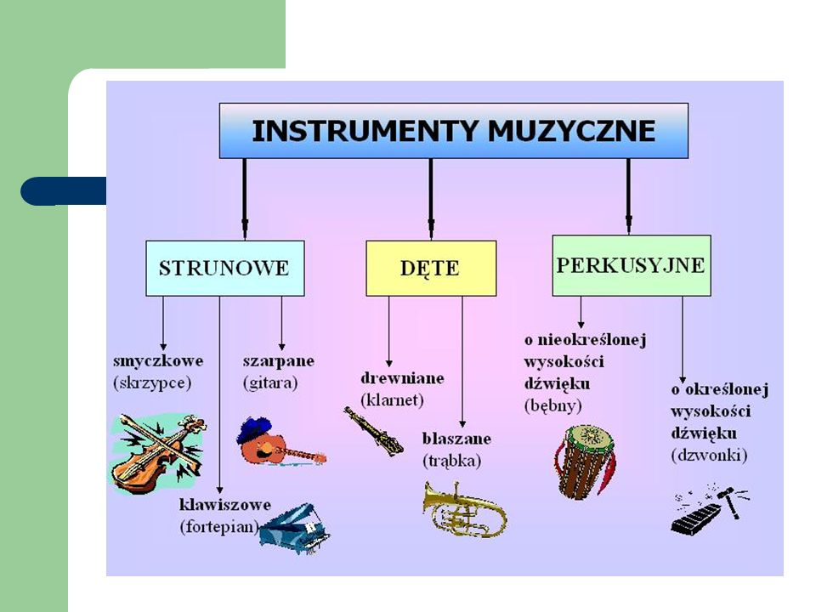

Proszę, żebyście przerysowali lub wkleili schemat do zaszyty od muzyki i wysłali mi zdjęcie wykonanego zadania.

Zadanie proszę przesłać na adres: [muzyka.slawoszew@op.pl](mailto:muzyka.slawoszew@op.pl)

Pozdrawiam Was

Ewelina Mróz